**Pressmeddelande DECEMBER 2012**

**Julklappstips till rockälskaren**

**Nu presenteras Ultimate Collection av Sweden Rock och Åkesson Vin. Paketet innehåller de tre uppskattade rockvinerna i en presentförpackning inför julen.**

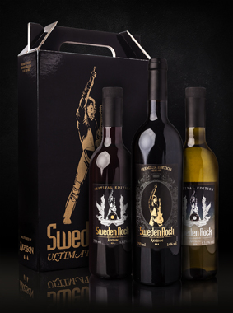

Förpackningen säljs i begränsad upplaga och innehåller två röda viner, det fylliga Merlotvinet Premium Edition, Sweden Rock Festival Edition Shiraz och det vita vinet Sweden Rock Festival Edition Chenin Blanc.

– Ultimate Collection är en utmärkt julklapp för rockälskaren som räknar dagarna till Sweden Rock Festival 2013, säger Gudrun Svedberg på Åkesson Vin.

Presentförpackningen finns i en begränsad upplaga och beställs på Systembolagets beställningssortiment.   
3 flaskor à 750 ml. Pris 287 kr.

**Beställ på artikelnr: 70336.**

**För mer information vänligen kontakta:**

Gudrun Svedberg

Åkesson Vin

E-post: [gudrun.svedberg@akessonvin.com](mailto:gudrun.svedberg@akessonvin.com)

Telefon: 070-1431700

För bilder: [www.kiviks.se/press](http://www.kiviks.se/press)

Se även: [www.akessonvin.se](http://www.akessonvin.se)

Åkesson Vin på MyNewsdesk: <http://www.mynewsdesk.com/se/pressroom/kiviks_musteri_ab>

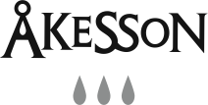

ett varumärke från

Åkesson Vin

277 35 Kivik

Telefon: 0414-719 00

info@akessonvin.com | www.akessonvin.se